***Symfony :***

L’installation de Symfony :

Installer Symfony n’est pas difficile en soi, mais nécessite quelques connaissances et n’est pas intuitive.

Contrairement à ce que l’on pourrait croire, si on a déjà utilisé d’autres frameworks, il n’est pas possible d’utiliser Symfony via un lien comme on le ferait avec Bootstrap on Jquery. Il faut installer le framework sur son ordinateur, ce qui semble logique puisque l’on travaille en back-end.

Assez curieusement, on ne peut pas installer Symfony directement via le site officiel de… Symfony.

Il faut passer par une autre application qui se nomme ***Composer.***

Composer :

Composer est un logiciel qui va gérer la gestion des bibliothèques nécessaire à la création d’un projet. Pour simplifier, si on a besoin de la version 2.X de Symfony mais pas la 2.Y, on va générer une requête en ce sens et Composer ne va en extraire que les fichiers nécessaires.

Pour installer Composer, il faut aller sur le site officiel et télécharger le setup.exe. Lors de l’installation de ce fichier exe, il faudra aller chercher le PHP.exe stocké dans son fichier wamp

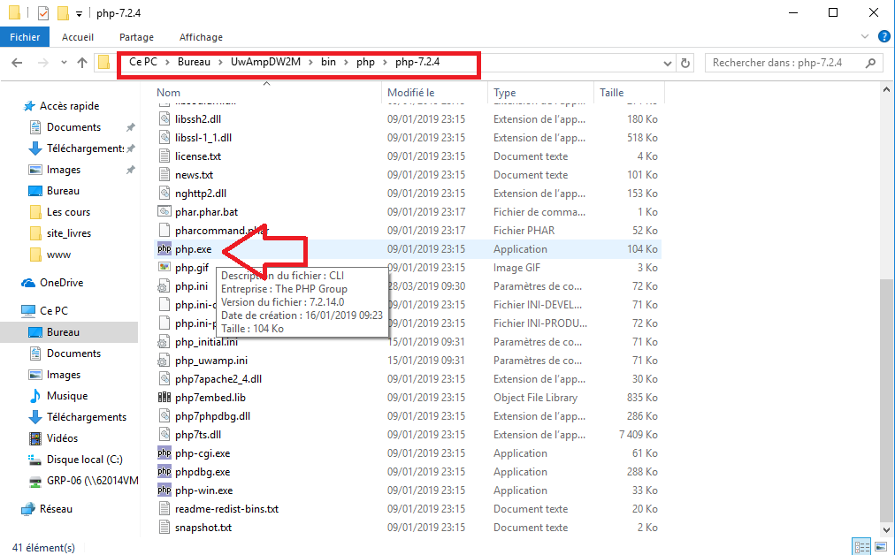

Ensuite, il faut finir l’installation.

Installer Symfony une fois composer en place :

Pour installer Symfony, il faut aller dans le répertoire www de notre dossier wamp et ouvrir une console avec ***shift+clic droit.***

On vérifie que Composer est installé en tapant juste Composer. S’il est installé, on aura ce résultat :

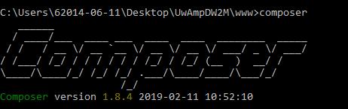

En dessous, il y aura affiché certaines commandes de Composer.

Une fois que l’on est certain de la bonne installation de Composer, on peut ENFIN aller sur le site officiel de Symfony.

Dans la partie Download, on va prendre cette partie et la copier :

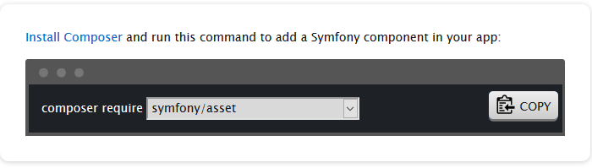

On appuie sur copy, et on retourne sur la console www pour coller le résultat.

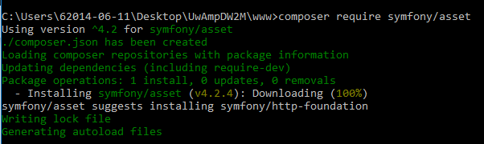

Et voilà, Symfony est enfin installé !

Créer un projet avec Symfony :

Avant toute chose, si on utilise Uwamp, il faut aller enlever un ; dans le fichier php.init

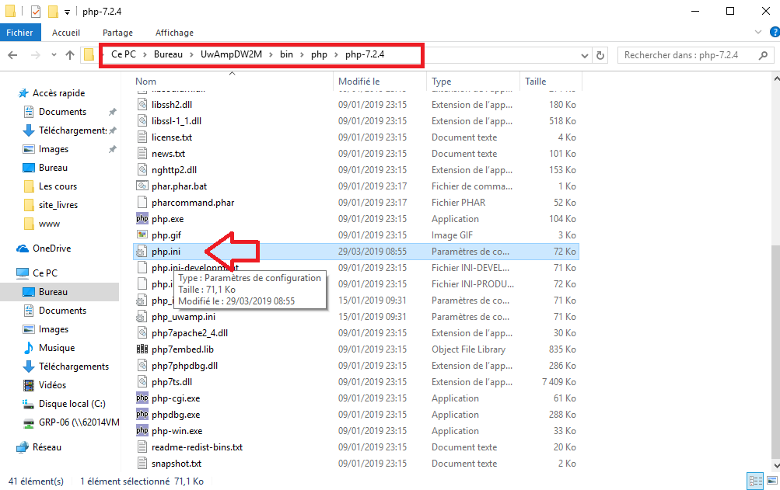

Il faut supprimer le ; avant le ***extension=curl (contrôle+f : curl pour le trouver).***

Il faut en supprimer un autre avant ***le extension=pdo_mysql*** (contrôle+f :pdo il ne faut pas delete mysqli mais mysql, dont attention !)

***Après les modifications, il faut reboot Uwamp .***

Sur un serveur autre que Uwamp, ces modifications ne sont pas nécessaires.

Lancer un nouveau projet :

Dans le dossier où l’on veut créer notre projet, on lance la console (par exemple via VS code avec ***ctrl+ù***)

Pour créer un nouveau projet, il faut rentrer dans la console :

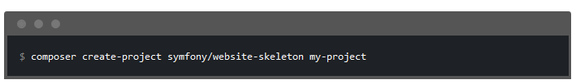

Une fois cette manipulation effectuée ***après s’être assuré être dans le bon dossier***, il faut taper :



Cette fonction permet de créer un serveur virtuel conçu pour le développement.

Cela signifie qu’il est possible d’utiliser Symfony sans avoir à créer un dossier dans le www de wamp.

Pour lancer le serveur il faut taper :

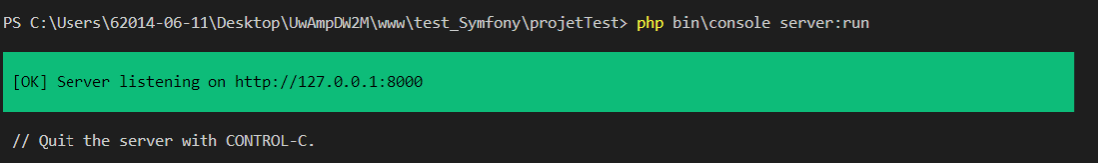

Pour avoir un visuel de la page, il faut faire ***ctrl+clic gauche*** sur le lien dans le rectangle vert. Pour fermer le serveur, il faut utiliser ***ctrl+c***.